|  |  |  |  |  |  |  |  |  |  |  |  |  |  |  |  |  |  |  |  |  |  |  |  |  |  |  |  |  |  |  |  |  |  |  |  |  |  |  |  |  |  |  |  |  |  |  |  |  |  |  |  |  |  |  |  |  |  |  |  |  |  |  |  |  |  |  |  |  |  |  |  |  |  |  |  |  |  |  |  |  |  |  |  |  |  |  |  |  |  |  |  |  |  |  |  |  |  |  |  |  |  |  |  |  |  |  |  |  |  |  |  |  |  |  |  |  |  |  |  |  |  |  |  |  |  |  |  |  |  |  |  |  |  |  |  |  |  |  |  |
| --- | --- | --- | --- | --- | --- | --- | --- | --- | --- | --- | --- | --- | --- | --- | --- | --- | --- | --- | --- | --- | --- | --- | --- | --- | --- | --- | --- | --- | --- | --- | --- | --- | --- | --- | --- | --- | --- | --- | --- | --- | --- | --- | --- | --- | --- | --- | --- | --- | --- | --- | --- | --- | --- | --- | --- | --- | --- | --- | --- | --- | --- | --- | --- | --- | --- | --- | --- | --- | --- | --- | --- | --- | --- | --- | --- | --- | --- | --- | --- | --- | --- | --- | --- | --- | --- | --- | --- | --- | --- | --- | --- | --- | --- | --- | --- | --- | --- | --- | --- | --- | --- | --- | --- | --- | --- | --- | --- | --- | --- | --- | --- | --- | --- | --- | --- | --- | --- | --- | --- | --- | --- | --- | --- | --- | --- | --- | --- | --- | --- | --- | --- | --- | --- | --- | --- | --- | --- | --- | --- |
| **РОСЖЕЛДОР**  **ФЕДЕРАЛЬНОЕ ГОСУДАРСТВЕННОЕ БЮДЖЕТНОЕ ОБРАЗОВАТЕЛЬНОЕ УЧРЕЖДЕНИЕ**  **ВЫСШЕГО ОБРАЗОВАНИЯ**  **СИБИРСКИЙ ГОСУДАРСТВЕННЫЙ УНИВЕРСИТЕТ**  **ПУТЕЙ СООБЩЕНИЯ (СГУПС)**   |  |  |  |  | | --- | --- | --- | --- | |  |  | **К защите:** | | | **Заведующий кафедрой** | **Информационные** | | | **технологии транспорта** | | | |  | д-р техн. наук, профессор | | |  |  | В. И. Хабаров | | | *подпись* |  | *инициалы, фамилия* | | |  |  |  | | | *дата* |  |  | |   **ВЫПУСКНАЯ КВАЛИФИКАЦИОННАЯ РАБОТА**  **(БАКАЛАВРСКАЯ РАБОТА)**   |  |  |  |  |  | | --- | --- | --- | --- | --- | | **Тема:** | Разработка мобильного приложения «Приёмная комиссия ФБИ» | | | | |  | | | | | |  |  | БР.БПИ.08.2022 |  |  | |  |  | *шифр документа* |  |  |  |  |  |  |  |  |  |  | | --- | --- | --- | --- | --- | --- | --- | |  |  | **Выполнил** |  |  |  | **Руководитель** | |  |  | И. К. Коршунов |  |  |  | канд. техн. наук, доц.  А. А. Уланов | | *подпись* |  | *инициалы, фамилия* |  | *подпись* |  | *инициалы, фамилия* | |  |  |  |  |  |  |  | | *дата* |  |  |  | *дата* |  |  |  |  |  |  |  |  | | --- | --- | --- | --- | --- | | **Консультанты по разделам** |  |  |  |  | | 1 |  |  |  |  | |  |  |  |  |  | | 2 |  |  |  |  | |  |  |  |  |  | | 3 |  |  |  |  | |  |  |  |  |  | | Нормоконтролер работы |  |  |  | ст. преп.  Т. А. Распопина | |  |  | *подпись* |  |  | |  |  |  |  |  | |  |  | *дата* |  |  |   **2022 г.** |

**СИБИРСКИЙ ГОСУДАРСТВЕННЫЙ УНИВЕРСИТЕТ**

**ПУТЕЙ СООБЩЕНИЯ (СГУПС)**

Факультет: Бизнес-информатики

Кафедра: Информационные технологии транспорта

Направление: 09.03.03 «Прикладная информатика»

Профиль: Корпоративные информационные системы на транспорте

|  |  |
| --- | --- |
|  | ***УТВЕРЖДАЮ****: зав. кафедрой «Информационные технологии транспорта»*  д-р техн. наук, проф.  В. И. Хабаров |
|  | *«____»__________ 2022 г.* |

**З А Д А Н И Е**

**на выполнение выпускной квалификационной работы**

|  |  |  |  |
| --- | --- | --- | --- |
| студенту | Коршунову Илье Константиновичу | | |
|  |  | | |
| 1. Тема «Разработка мобильного приложения «Приёмная комиссия ФБИ» утверждена приказом № 203/с от « 30 » мая 2022 г. | | | |
| 2. Задание выдано «12» мая 2022 г. | | | |
| 3. Срок сдачи законченной работы на кафедру «20» июня 2022 г. | | | |
| 4. Исходные данные: данные, полученные в ходе прохождения преддипломной практики | | | |
| 5. Содержание расчетно-пояснительной записки | | | |
| Наименование разделов и вопросов | | Примерное количество страниц | График (сроки) выполнения |
| Введение | | 1 | 13.05.2022 |
| Аналитическое исследование | | 5 | 13.05.2022 |
| Проектирование информационной системы | | 13 | 15.05.2022 |
| Создание приложения | | 37 | 28.05.2022 |
| Заключение | | 1 | 01.06.2022 |

6. Содержание и объемы графической части

|  |  |  |
| --- | --- | --- |
| Наименование графического документа (чертежа, схемы, графика) | Количество  листов  формата А1 | График  (сроки)  выполнения |
| Презентация PowerPoint | 15 | 05.06.2022 |

7. Консультанты по разделам

|  |  |  |
| --- | --- | --- |
| Наименование  раздела | Фамилия, И. О.  консультанта | Подпись консультанта,  дата выдачи задания |
|  |  |  |

|  |  |  |
| --- | --- | --- |
| Руководитель |  | А. А. Уланов |
|  | *(подпись, фамилия, И.О.)* |  |
| Задание к использованию принял |  | И. К. Коршунов |
|  | *(подпись студента)* |  |

УДК 004.41

**АННОТАЦИЯ**

В работе 41 страница, 2 таблицы, 40 рисунков и 8 источников.

Ключевые слова: *абитуриент, мобильное приложение, приемная комиссия.*

В данной работе была рассмотрена проблема больших затрат временного ресурса работников приемной комиссии для осуществления опроса и уведомления абитуриентов с помощью телефонных звонков. Также было рассмотрено одно из возможных решений данной проблемы – разработка мобильного приложения для абитуриентов.

В результате выполнения данной работы было разработано мобильное приложение, реализующее функционал для отображения таблиц рейтингов по направлениям, для фильтрации рейтингов по подаче оригиналов документов (или согласия на зачисление).

**ABSTRACT**

The work contains 41 pages, 2 tables, 40 figures and 8 sources.

Keywords: *enrollee, mobile application, admission committee*.

In this paper, the problem of the large expenditures of the time resource of the admissions committee employees on the survey and notification of applicants using phone calls was considered. One of the possible solutions to this problem was also considered - the development of a mobile application for applicants.

As a result of this work, a mobile application was developed that implements a functional for displaying rating tables by field of study, for filtering ratings by submitting original documents (or consent to enrollment).

**ОПРЕДЕЛЕНИЯ, ОБОЗНАЧЕНИЯ И СОКРАЩЕНИЯ**

ВКР – выпускная квалификационная работа.

ВУЗ – высшее учебное заведение.

ЕГЭ – единый государственный экзамен.

ИС – информационная система.

ПС – программное средство.

СГУПС – Сибирский государственный университет путей сообщения.

ФБИ – факультет «Бизнес-информатики».

БИСТ (ИСТ) – направление обучения «Информационные системы и технологии».

БПИ (ПИ) – направление обучения «Прикладная информатика».

МЛ – направление обучения «Логистика».

API (application programming interface) – программный интерфейс приложения.

ER (Entity-Relationship) – сущность-связь.

UML (Unified Modeling Language) – унифицированный язык моделирования.

IDE (Integrated Development Environment) – интегрированная среда разработки.

|  |  |
| --- | --- |
| **СОДЕРЖАНИЕ**  Введение 6  1 Описание предметной области 8  1.1 Анализ рынка мобильных технологий 8  1.2 Организация работы приемной комиссии ФБИ 10  1.3 Аналоги мобильного приложения для абитуриентов ФБИ 11  2 Моделирование бизнес-процессов 16  2.1 Общие сведения о языке моделирования UML 16  2.2 Диаграмма вариантов использования 17  2.3 Диаграмма последовательности 21  3 Архитектура мобильного приложения «Приёмная комиссия» 24  3.1 Тип мобильного приложения «Приёмная комиссия ФБИ» 24  3.2 Среда разработки 26  3.3 Технологии, используемые для разработки мобильного приложения «Приёмная комиссия ФБИ» 27  4 Руководство пользователя 30  4.1 Описание системы 30  4.2 Назначение и условия применения 30  4.3 Подготовка к работе 30  4.4 Описание операций 36  4.4.1 Просмотр рейтинговых таблиц 36  4.4.2 Обеспечение функциональности ПС 36  4.5 Аварийные ситуации 38  4.6 Рекомендации по освоению 39  Заключение 40  Список использованных источников 41 |  |

# 

# **ВВЕДЕНИЕ**

Приемная комиссия – сезонная кампания, проходящая в каждом высшем учебном заведении, в течение которой производится на конкурсной основе набор студентов для обучения. Предстоящая приемная кампания Сибирского государственного университета путей сообщения будет проходить в дистанционном формате.

В 2022 году подача документов будет происходить дистанционно в трех форматах:

* посредством внутреннего МФЦ СГУПС;
* посредством сайта вуза;
* посредством сайта «Госуслуги».

По статистике на три направления подготовки, которые предлагает факультет Бизнес-информатики, – Информационные системы и технологии, Прикладная информатика, Логистика – во время работы приемной комиссии в общей сложности подают документы около 1650 абитуриентов.

На данный момент информирование абитуриентов производится с помощью сайта университета или посредством телефонных звонков. При этом нужную информацию на сайте находят около 40% абитуриентов, а звонками охватываются около 70%. Временные затраты приемной комиссии на звонки составляют 14 дней, средств автоматизации данного процесса на данный момент в СГУПС и на ФБИ, в частности, не представлено.

Для поддержки клиентоориентированности принято решение о разработке комплексного мобильного приложения, предназначенного для:

* отслеживания абитуриентом своих индивидуальных достижений;
* позиционирования абитуриента в общем списке поступающих;
* позиционирования абитуриента в списке подавших оригиналы документов для принятия решения о подаче оригиналов;

Актуальность данной темы обоснована необходимостью проведения приемной кампании в дистанционном формате, а также тем, что работники приемной комиссии затрачивают большой процент своего временного ресурса для последующего выявления тех абитуриентов, кто готов подать оригиналы документов при успешном прохождении конкурса.

Целью данной работы является уведомление абитуриентов ФБИ.

Задачи, которые необходимо решить для достижения поставленной цели:

* описать предметную область;
* смоделировать бизнес-процессы уведомления абитуриентов без использования мобильного приложения и с ним;
* спроектировать и реализовать мобильное приложение для абитуриентов ФБИ;
* разработать руководство пользователя;
* сделать выводы по разделам.

Объектом исследования является деятельность приемной комиссии ФБИ. Предметом исследования является мобильное приложение для абитуриентов ФБИ.

Выпускная квалификационная работа состоит из введения, четырех разделов, в которых описана предметная область, смоделированы бизнес-процессы, представлена технология разработки мобильного приложения, и составлено руководство пользователя, а также заключения и списка использованных источников.

Результатом работы является мобильное приложение, позволяющее сократить количество времени, расходуемого на уведомление и опрос абитуриентов посредством телефонных звонков.

1. **Описание предметной области**

## **Анализ рынка мобильных технологий**

Мобильные технологии продолжают стремительно развиваться. Это обусловлено широким распространением мобильных устройств в мире.

На рисунке 1.1 представлено в процентах количество владельцев мобильных устройств на весну 2018 года по данным аналитической компании Pew Research Center [1].

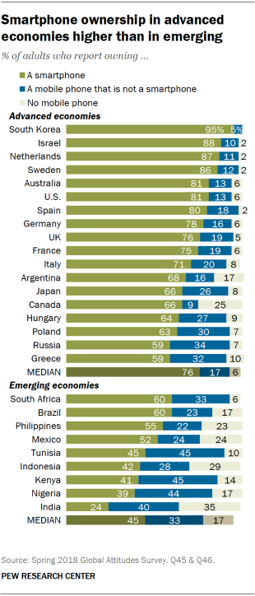

Рисунок 1.1 – Процент владельцев мобильных устройств

Аналитический центр холдинга GS Group 23 мая 2022 года поделился отчетом об импорте мобильных телефонов в Россию в 1 квартале 2022 года, рисунок 1.2 [2].

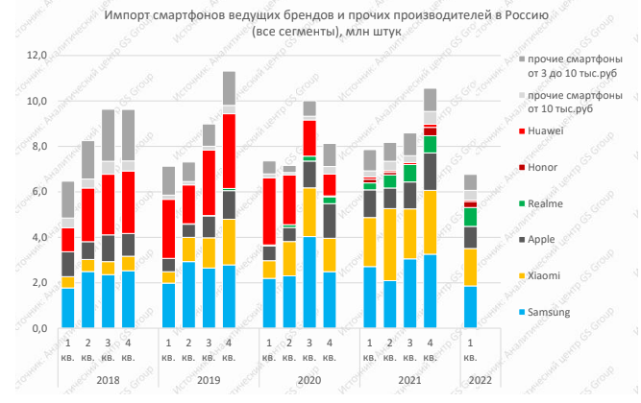

Рисунок 1.2 – Ситуация на рынке смартфонов

Количество мобильных устройств под управлением операционной системы Android в разы превышает количество устройств с другими ОС. На долю Android приходится 72,26% рынка, на iOS – 27,03%, оставшиеся 0,71% распределены между другими системами, рисунок 1.3 [3].

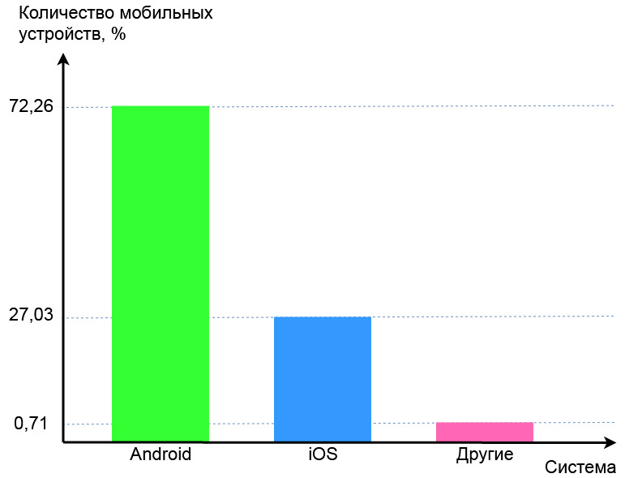

Рисунок 1.3 – Распределение рынка между Android, iOS и другими ОС

## **Организация работы приемной комиссии ФБИ**

При приеме документов от абитуриента работник приемной комиссии вносит данные в информационную систему приема абитуриентов. В системе записи об абитуриентах сортируются по суммарному баллу ЕГЭ. Система имеет возможность выгрузки таблиц рейтингов абитуриентов из базы данных в формате таблиц Excel, пример таблицы представлен на рисунке 1.4.

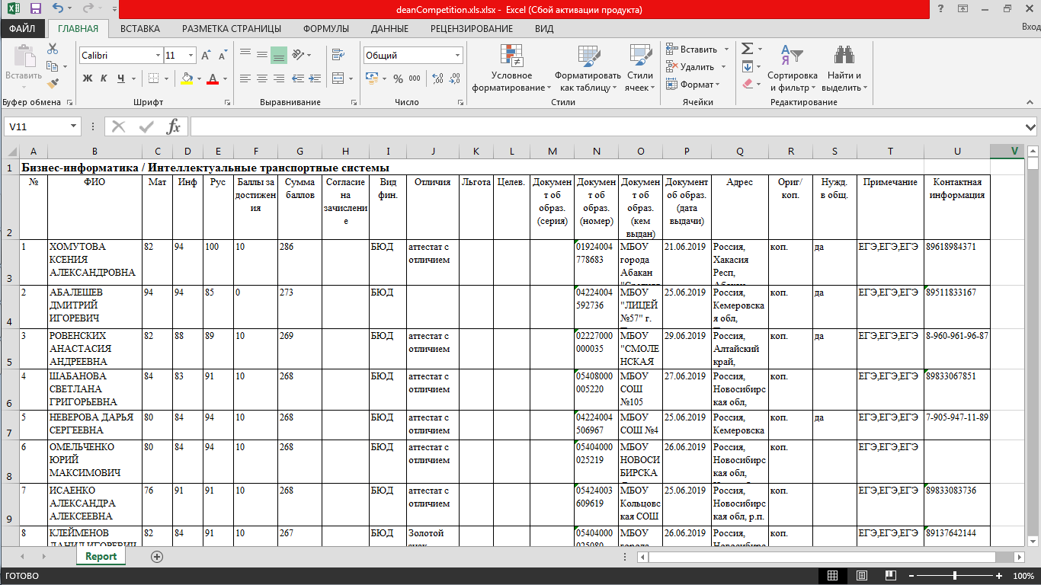

Рисунок 1.4 – Выгрузка таблицы рейтингов из базы данных

Через определенный промежуток времени после начала приема документов, приемная комиссия подводит промежуточные итоги по сформированным таблицам рейтингов – кто проходит на бюджет, кто проходит на платную основу обучения. Затем по этим спискам начинается опрос абитуриентов, подавших копии документов, с целью выяснения – собираются ли они подавать документы именно в СГУПС. Формируются списки тех, кто будет поступать, и подводятся итоги по количеству оставшихся бюджетных и платных мест. Далее проводится вторая волна опросов и заполнение всех мест на зачисление.

Процедура опроса абитуриентов производится посредством телефонных звонков, поэтому занимает большое количество времени. В связи с этим существует потребность в более оперативном уведомлении и опросе абитуриентов.

## **Аналоги мобильного приложения для абитуриентов ФБИ**

На данный момент в магазине приложений Google Play для абитуриентов высших учебных заведений доступно 11 приложений, на рисунке 1.5 представлен скриншот.

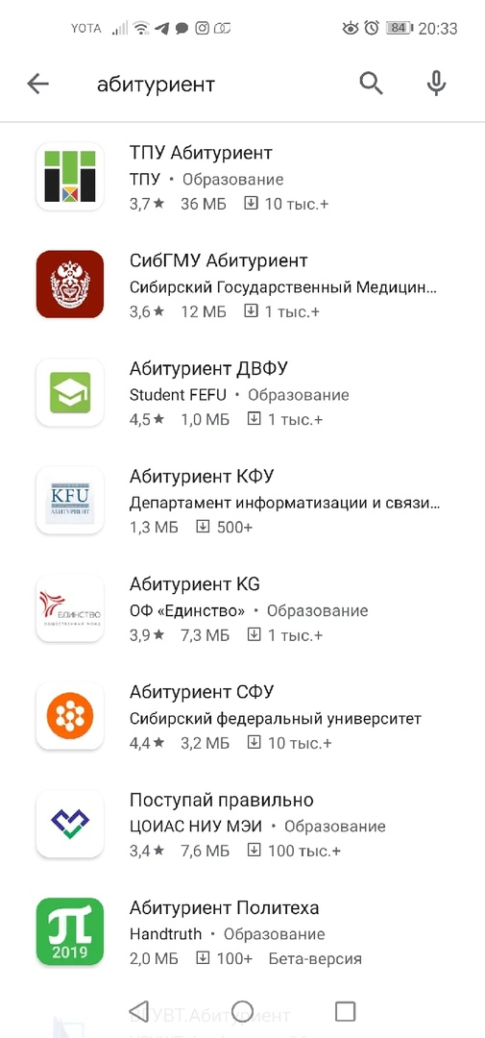

Рисунок 1.5 – Магазин приложений Google Play

Из них два – «Абитуриент ДВФУ», «Абитуриент KG» – имеют функционал только для подбора направления подготовки (по баллам или настраиваемым фильтрам). Еще два – «Абитуриент Политеха», «Абитуриент БГАА» – содержат в себе исключительно справочную информацию с сайтов данных учебных заведений.

Оставшиеся семь приложений имеют более широкий функционал. Скриншот из приложения «ТПУ Абитуриент» представлен на рисунке 1.6.

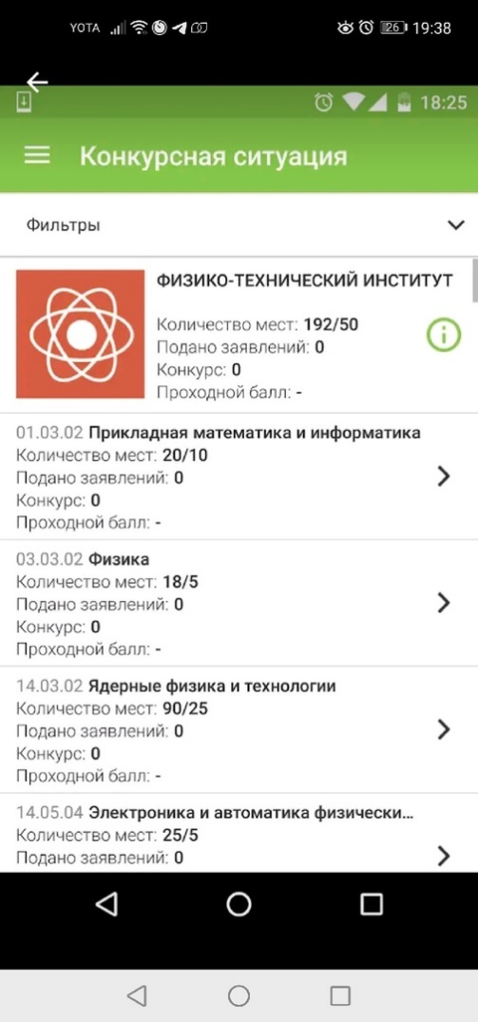

Рисунок 1.6 – Скриншот из приложения «ТПУ Абитуриент»

Скриншот из приложения «СибГМУ Абитуриент» представлен на рисунке 1.7.

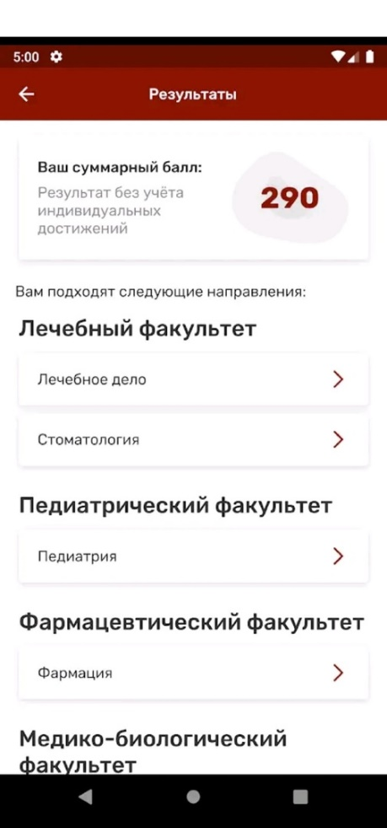

Рисунок 1.7 – Скриншот из приложения «СибГМУ Абитуриент»

Скриншот приложения «Абитуриент КФУ» представлен на рисунке 1.8.

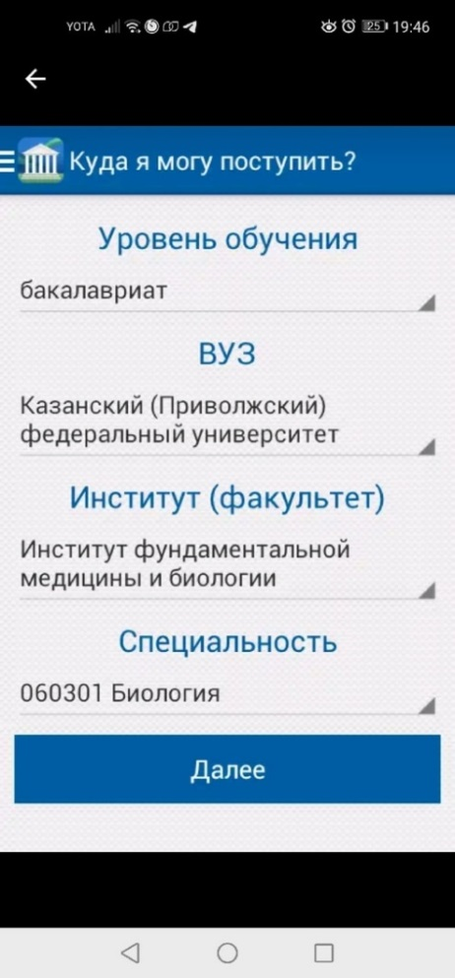

Рисунок 1.8 – Скриншот приложения «Абитуриент КФУ»

Скриншот приложения «Абитуриент СФУ» представлен на рисунке 1.9.

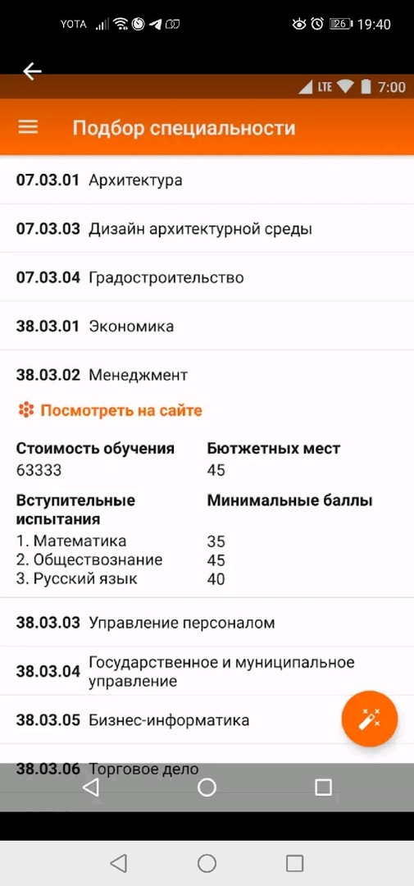

Рисунок 1.9 – Скриншот приложения «Абитуриент СФУ»

Скриншот из приложения «ВГУВТ Абитуриент» представлен на рисунке 1.10.

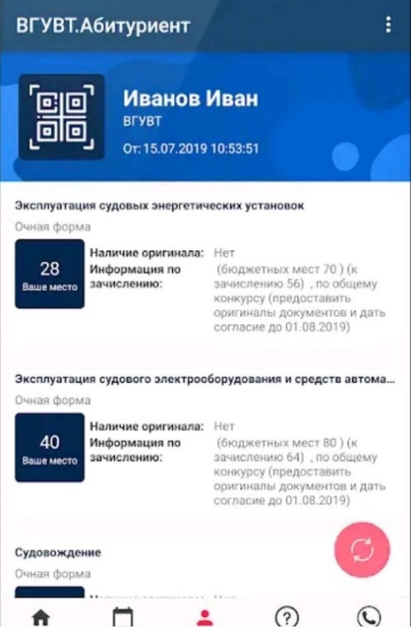

Рисунок 1.10 – Скриншот приложения «ВГУВТ Абитуриент»

Скриншот из мобильного приложения «Абитуриент МГТУ» представлен на рисунке 1.11.

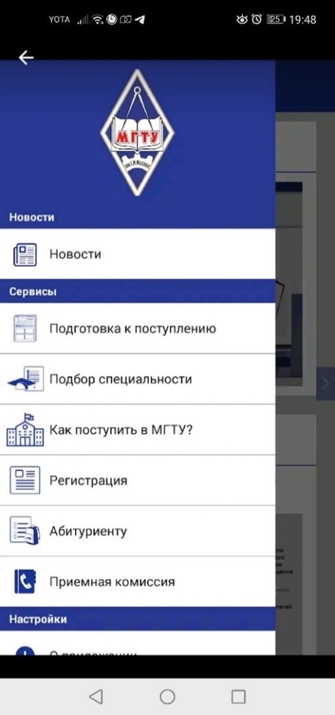

Рисунок 1.11 – Скриншот приложения «Абитуриент МГТУ»

Скриншот из приложения «Поступай правильно» представлен на рисунке 1.12.

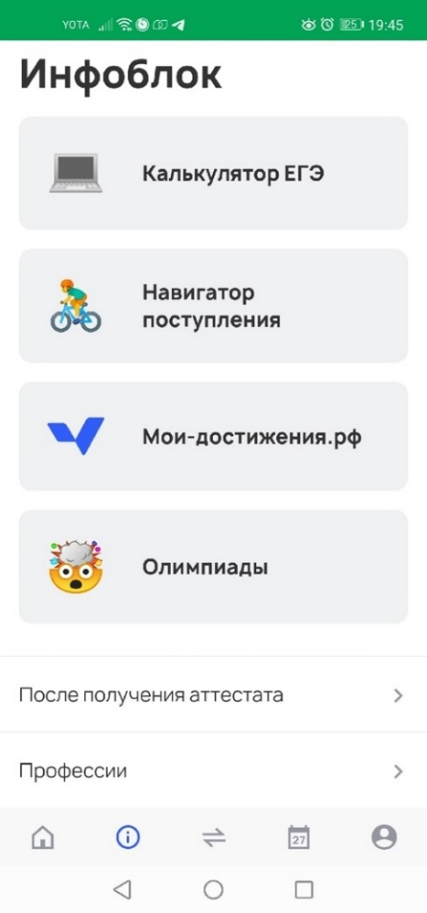

Рисунок 1.12 – Скриншот приложения «Поступай правильно»

Функционал перечисленных приложений отображен в таблице 1.1.

Таблица 1.1 – Анализ функциональности мобильных приложений

|  |  |  |  |  |
| --- | --- | --- | --- | --- |
|  | Личный кабинет | Подбор направления | Рейтинги общие | Рейтинги по оригиналам |
| «ТПУ Абитуриент» | + | - | + | - |
| «СибГМУ Абитуриент» | + | + | + | - |
| «Абитуриент КФУ» | - | + | + | + |
| «Абитуриент СФУ» | + | + | + | - |
| «ВГУВТ Абитуриент» | - | - | + | - |
| «Абитуриент МГТУ» | - | + | + | - |
| «Поступай правильно» | + | + | + | - |

После рассмотрения имеющихся в общем доступе мобильных приложений для абитуриентов других вузов был сделан вывод о том, что данные разработки не удовлетворяют заявленных потребностей приемной комиссии ФБИ. В связи с этим было принято решение о целесообразности ведения собственной разработки.

1. **Моделирование бизнес-процессов**

## **2.1 Общие сведения о языке моделирования UML**

Унифицированный язык моделирования (Unified Modeling Language, UML) является объектно-ориентированным графическим языком для визуализации, специфицирования, конструирования и документирования систем, в которых большая роль принадлежит программному обеспечению.

В UML выделяют девять типов диаграмм:

* диаграммы классов (Class diagram);
* диаграммы объектов (Object diagram);
* диаграммы вариантов использования (Usecase diagram);
* диаграммы последовательностей (Sequence diagram);
* диаграммы кооперации (Collaboration diagram);
* диаграммы состояний (State diagram);
* диаграммы деятельности (Activity diagram);
* диаграммы компонентов (Component diagram);
* диаграммы развертывания (Deployment diagram).

UML использует диаграммы деятельности для описания бизнес-процессов.

Диаграммы деятельности являются частным случаем диаграммы состояний, они показывает переход потока управления от одного действия к другому в пределах системы. Диаграммы деятельности относятся к динамическому внешнему виду системы, они наиболее важны при моделировании его функционирования и отражают поток управления между объектами.

Диаграмма деятельности также может быть использована для определения единиц и функций участников бизнес-процесса и описания рабочего процесса. При описании бизнес-процессов диаграммы деятельности используются для описания последовательности различных действий субъектов и объектов.

Диаграммы деятельности UML удобно использовать для описания рабочих процессов в разработке программного обеспечения. Эта нотация в первую очередь предназначена для разработки программного обеспечения, хотя этот процесс часто включает в себя элементы бизнес-моделирования. UML-нотация считается слишком «технической» и трудной для восприятия неподготовленным пользователем. Однако несомненным преимуществом является её широкое распространение.

**2.2 Диаграмма вариантов использования**

На унифицированном языке моделирования (UML) диаграмма вариантов использования (или диаграмма прецедентов) может обобщать сведения о пользователях информационной системы (также называемых актерами) и их взаимодействиях с системой. Данный вид диаграмм может помочь выявить:

* сценарии, в которых система или приложение взаимодействуют с людьми, организациями или внешними системами;
* цели, которые система или приложение помогает этим объектам (актерам) достичь;
* сферы применения системы.

Диаграмма прецедентов не моделирует порядок выполнения шагов, она представляет собой общий обзор взаимосвязей между сценариями использования, участниками и системами.

Варианты использования представляются в овальных формах. Иконки в виде человечков представляют актеров в процессе, а участие актера в системе моделируется линией между актером и сценарием использования.

Диаграммы прецедентов UML подходят для:

* представления целей взаимодействия пользователя с системой;
* определения функциональных требований к системе;
* моделирования основного потока событий в сценарии использования.

Диаграмма вариантов использования включает в себя следующие компоненты: актер, варианты использования, ассоциации.

Актеры: пользователи, которые взаимодействуют с системой. Актером может быть человек, организация или внешняя система, которая взаимодействует с приложением или системой. Это должны быть внешние объекты, которые производят или потребляют данные.

Варианты использования: горизонтальные овалы, которые представляют различные варианты использования, которые может иметь пользователь.

Ассоциации: связь между актером и вариантами использования [4].

На рисунке 2.1 представлена диаграмма вариантов использования для работника приемной комиссии «as is».

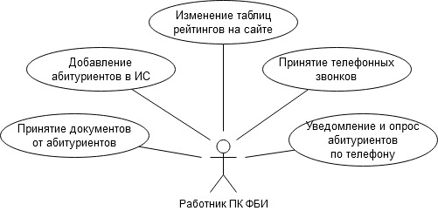

Рисунок 2.1 – Функции работника ПК ФБИ в процессе уведомления абитуриента

Диаграмма вариантов использования для абитуриента «as is» представлена на рисунке 2.2.

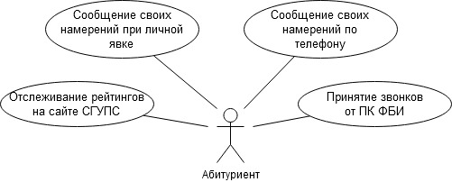

Рисунок 2.2 – Функции абитуриента в процессе отслеживания рейтинга

С внедрением мобильного приложения в бизнес-процессы ПК ФБИ добавится роль оператора мобильного приложения. Ввиду того, что выполнение функций, за которые будет ответственен оператор, занимают малое количество времени, нет необходимости задействовать на эту роль дополнительного работника. Диаграмма вариантов использования для оператора мобильного приложения «as to be» представлена на рисунке 2.3.

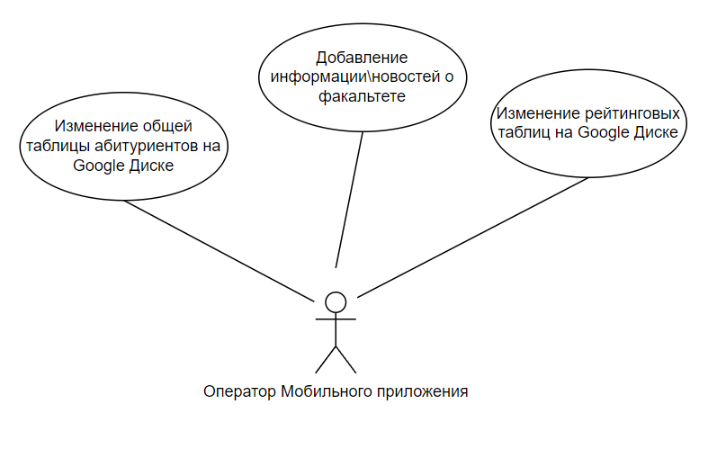

Рисунок 2.3 – Функции оператора мобильного приложения

Диаграмма вариантов использования для абитуриента «as to be» представлена на рисунке 2.4.

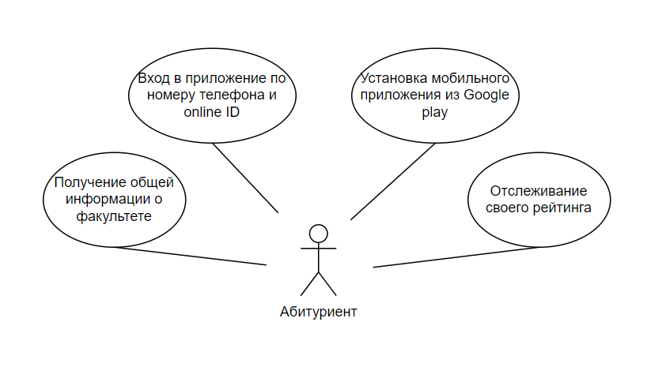

Рисунок 2.4 – Функции абитуриента в процессе отслеживания рейтинга

На рисунке 2.5 представлена диаграмма вариантов использования для мобильного приложения «Абитуриент ФБИ».

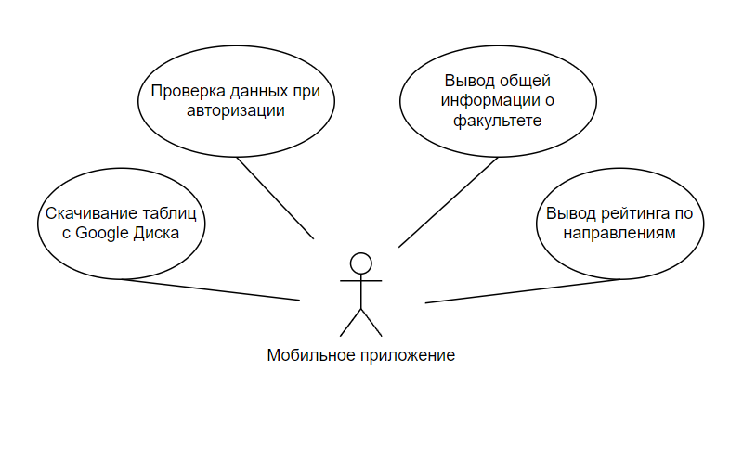

Рисунок 2.5 – Функции мобильного приложения «Абитуриент ФБИ»

## **2.3 Диаграмма последовательности**

Диаграмма последовательности представляет собой диаграмму взаимодействия, которая подробно описывает, как выполняются операции – какие сообщения отправляются и когда. Диаграммы последовательности организованы по времени – чем ниже на диаграмме взаимодействие, тем позже оно происходит.

Диаграммы последовательности фиксируют:

* взаимодействие, происходящее при совместной работе, которая реализует сценарий использования или операцию;
* взаимодействия высокого уровня между пользователем системы и системой, между системой и другими системами или между подсистемами.

Данный вид диаграмм может содержать следующие компоненты: актер, линия жизни, активность, сообщения, фрагменты.

Актер представляет роль, которую играет пользователь, внешнее оборудование или другие субъекты. Актер не обязательно представляет конкретную физическую сущность, обычно это просто роль.

Линия жизни представляет отдельного участника взаимодействия.

Активность представляет период, в течение которого элемент выполняет операцию. Верх и низ прямоугольника выровнены соответственно времени начала и завершения.

Сообщение определяет конкретную связь между линиями жизни взаимодействия. Сообщение вызова – это вид сообщения, представляющий вызов операции целевой линии жизни. Возвратное сообщение – это вид сообщения, представляющий передачу информации вызывающей стороне соответствующего предыдущего сообщения. Собственное сообщение – это сообщение, которое представляет собой вызов сообщения той же линии жизни.

Фрагменты последовательности (или взаимодействия) вводятся в UML 2.0. Они облегчают создание и поддержание точных диаграмм. Фрагмент последовательности представляется в виде блока, называемого комбинированным фрагментом, который включает часть взаимодействий в диаграмме последовательности.

Оператор фрагмента (в верхнем левом углу) указывает тип фрагмента: ref, assert, loop, break, alt, opt, neg [5].

На рисунке 2.6 представлена диаграмма последовательности для процесса подготовки к работе с приложением.

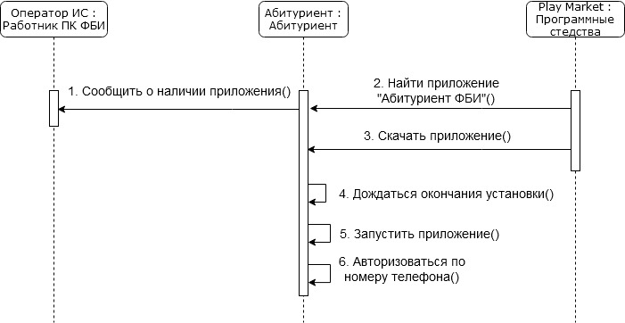

Рисунок 2.6 – Подготовка к работе с приложением

На рисунке 2.7 представлена диаграмма последовательности для процесса ознакомления с рейтингами в приложении.

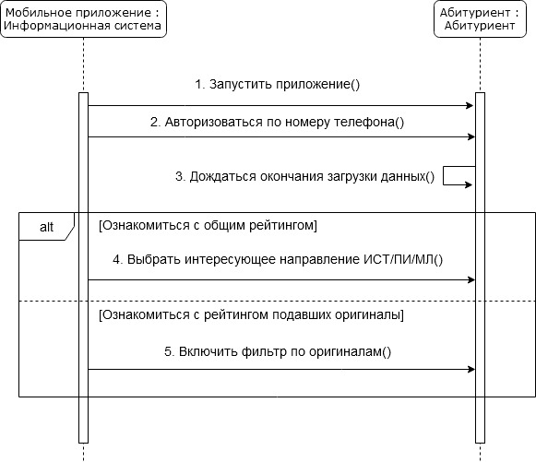

Рисунок 2.7 – Ознакомление с рейтингами в приложении

На рисунке 2.8 представлена диаграмма последовательности для процесса обновления таблиц рейтингов.

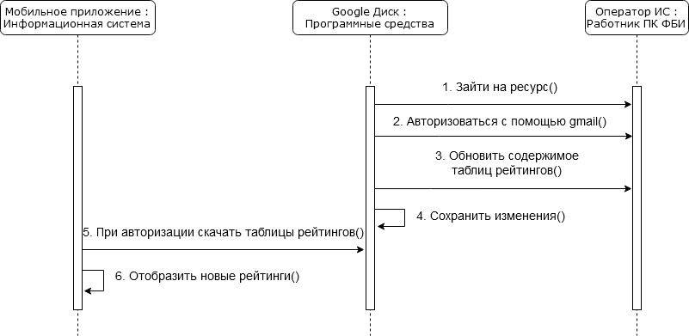

Рисунок 2.8 – Обновление таблиц рейтингов

На рисунке 2.9 представлена диаграмма последовательности для процесса работы информационной системы «Абитуриент ФБИ».

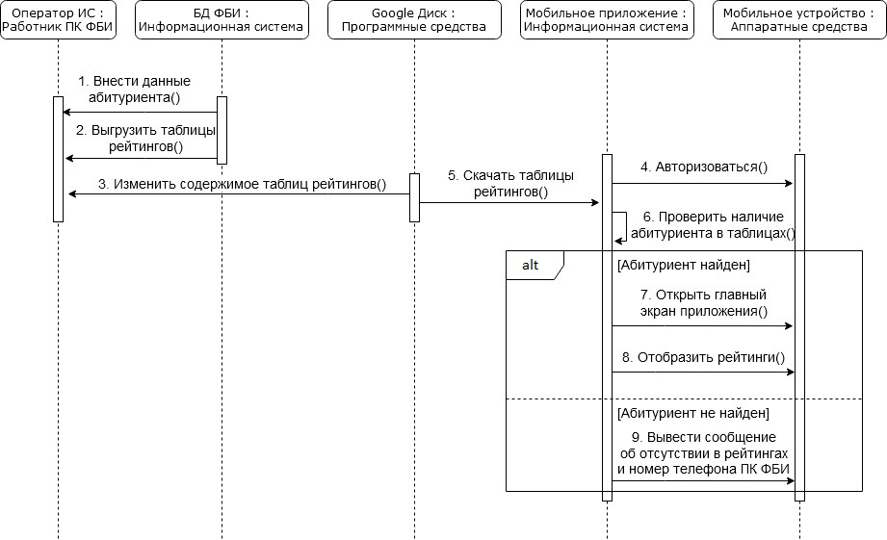

Рисунок 2.9 – Работа информационной системы «Абитуриент ФБИ»

1. **Архитектура мобильного приложения «Приёмная комиссия»**

## **3.1 Тип мобильного приложения «Приёмная комиссия ФБИ»**

На данный момент существует три типа мобильных приложений:

* нативные приложения: например, для iOS, написанные на Objective-C или Swift, для Android – на Java;
* гибридные приложения для всех платформ, написанные с помощью, например, Xamarin, React Native или Ionic;
* веб-приложения как адаптивные версии сайта для работы на любом мобильном устройстве.

Нативные приложения разрабатываются исключительно для одной мобильной операционной системы, поэтому они являются «родными» для конкретной платформы или устройства. Приложение, созданное для таких систем, как iOS, Android или Windows Phone нельзя использовать на платформе, отличной от их собственной.

Основным преимуществом нативных приложений является высокая производительность и обеспечение качественного пользовательского интерфейса, поскольку разработчики используют нативный интерфейс устройства. Кроме того, доступ к широкому спектру API, который не ограничивает использование приложений. Нативные приложения доступны из магазинов приложений своей платформы и имеют явную тенденцию достигать целевых клиентов.

Некоторые недостатки нативных приложений обходятся дороже по сравнению с другими типами приложений – из-за необходимости создания дубликатов приложений для других платформ, отдельной поддержки и обслуживания для различных типов приложений, что приводит к большей цене продукта.

Гибридные приложения построены с использованием мультиплатформенных веб-технологий (например, HTML5, CSS и Javascript). Так называемые гибридные приложения – это в основном веб-приложения, замаскированные в нативную оболочку. Приложения обладают обычными плюсами и минусами как нативных, так и мобильных веб-приложений.

Гибридные мультиплатформенные приложения быстры и относительно просты в разработке. Единая база кода для всех платформ обеспечивает экономичное обслуживание.

С другой стороны, гибридным приложениям не хватает производительности, скорости и общей оптимизации по сравнению, например, с нативными приложениями. Кроме того, существуют определенные проблемы дизайна из-за невозможности приложения выглядеть одинаково на двух или более платформах.

Веб-приложения – это программные приложения, которые ведут себя аналогично нативным приложениям. Веб-приложения используют браузер для запуска и обычно написаны на HTML5, JavaScript или CSS. Эти приложения перенаправляют пользователя по ссылке и предлагают вариант «установки», просто создав закладку на нужной странице.

Веб-приложения, как правило, требуют минимум памяти устройства. Поскольку все личные базы данных сохраняются на сервере, пользователи могут получать доступ с любого устройства, когда есть подключение к интернету. Поэтому использование веб-приложений с плохой связью может привести к ухудшению работы пользователей.

Недостатком является доступ к небольшому количеству API для разработчиков, за исключением геолокации и немногих других. Контент приложений является лишь оболочкой на используемом устройстве, в то время как большая часть данных должна быть загружена с сервера [6].

Преимущества и недостатки приведенных типов приложений с позиции разработчика мобильного приложения «Приёмная комиссия ФБИ» приведены в таблице 3.1.

Таблица 3.1 – Анализ типов мобильных приложений

|  |  |  |  |
| --- | --- | --- | --- |
|  | Нативные | Гибридные | Веб |
| Знакомство разработчика с принципами данной разработки | + | - | - |
| Знакомство разработчика с языками программирования | + | + | + |
| Возможность работы в условиях отсутствия сервера | + | + | - |
| Высокое качество пользовательского интерфейса | + | - | - |
| Высокая производительность | + | - | - |
| Доступность для пользователя из магазина приложений | + | + | - |
| Доступ к необходимым API | + | - | - |

После проведения сравнительного анализа типов мобильных приложений было принято решение о разработке нативного мобильного приложения для устройств под управлением ОС Android.

## **3.2 Среда разработки**

Важнейшим элементом в процессе разработки приложения является выбор среды разработки, зависящий не только от платформы, но и уровня собственной подготовки. В качестве среды разработки был выбран программный продукт Microsoft Visual Studio 2022.

Microsoft Visual Studio – линейка продуктов компании Microsoft, включающая набор инструментов для создания программного обеспечения: от планирования до разработки пользовательского интерфейса, написания кода, тестирования, отладки, анализа кода и производительности [7].

Visual studio community является бесплатной версией visual studio 2022, обладает доходчивым графическим интерфейсом и функционалом достаточным для отдельных разработчиков. Позволяет добавлять сторонние плагины, что серьезно расширяет функционал разрабатываемого приложения.

## **3.3 Технологии, используемые для разработки мобильного приложения «Приёмная комиссия ФБИ»**

Разработка мобильных приложений заключается в реализации backend и frontend частей.

Backend-разработка – это набор аппаратно-программных средств, при помощи которых реализуется логика работы приложения на сервере.

Ввиду отсутствия сервера, на котором можно было бы реализовать backend для мобильного приложения, и невозможности его приобретения на средства факультета, было принято решение об использовании для этого бесплатных и простых в использовании сервисов.

Таком образом, функцию хранения таблиц рейтингов, к которым должно иметь доступ мобильное приложение, берет на себя сервис Google Диск, привязанный к Gmail аккаунту. Он хранит таблицы рейтингов, содержимое которых работник приемной комиссии ФБИ может менять с помощью сервиса Google Таблицы – аналога Excel.

Основной способ извлечения данных из таблиц Excel для ОС Android – это использование библиотек, реализующих возможность обращения к столбцам, строкам и ячейкам таблиц.

В качестве такой библиотеки была выбрана наиболее распространенная [Open XML SDK 2.5 for Microsoft Office](https://www.microsoft.com/en-us/download/details.aspx?id=30425) версии 4.1.2 – это С# API для доступа к документам формата Microsoft [8]. Данная библиотека обеспечивает работу с файлами формата xlsx, в котором доступны таблицы с Google Диска.

База данных является абсолютно неотъемлемой частью информационных систем. База данных для разрабатываемой информационной системы хранится в виде таблиц Excel. Оператор разрабатываемого приложения может выгружать из БД ФБИ таблицы рейтингов абитуриентов. Структура таблицы рейтингов содержит следующие столбцы:

‒ номер;

‒ ФИО;

‒ баллы по математике;

‒ баллы по информатике;

‒ баллы по русскому языку;

‒ баллы по обществознанию;

‒ баллы за достижения;

‒ сумма баллов;

‒ согласие на зачисление;

‒ вид финансирования;

‒ отличия;

‒ льгота;

‒ целевое направление;

‒ серия документа об образовании;

‒ номер документа об образовании;

‒ кем выдан документ об образовании;

‒ дата выдачи документа об образовании;

‒ адрес;

‒ оригинал/копии;

‒ потребность в общежитии;

‒ примечание;

‒ контактная информация.

Запись об абитуриенте добавляется в БД сотрудниками приемной комиссии при подаче копий либо оригиналов документов. Выгрузка данных из БД производится в формате xlsx.

Для отображения достаточной информации о рейтингах в приложении необходимо формировать сокращенный вариант таблицы, которая будет включать в себя:

‒ номер;

‒ ФИО;

‒ сумму баллов;

‒ оригинал/копии (или согласие);

* номер телефона абитуриента;
* количество бюджетных мест;
* номер телефона ПК ФБИ.

Шаблон заполнения БД представлен на рисунке 3.1.

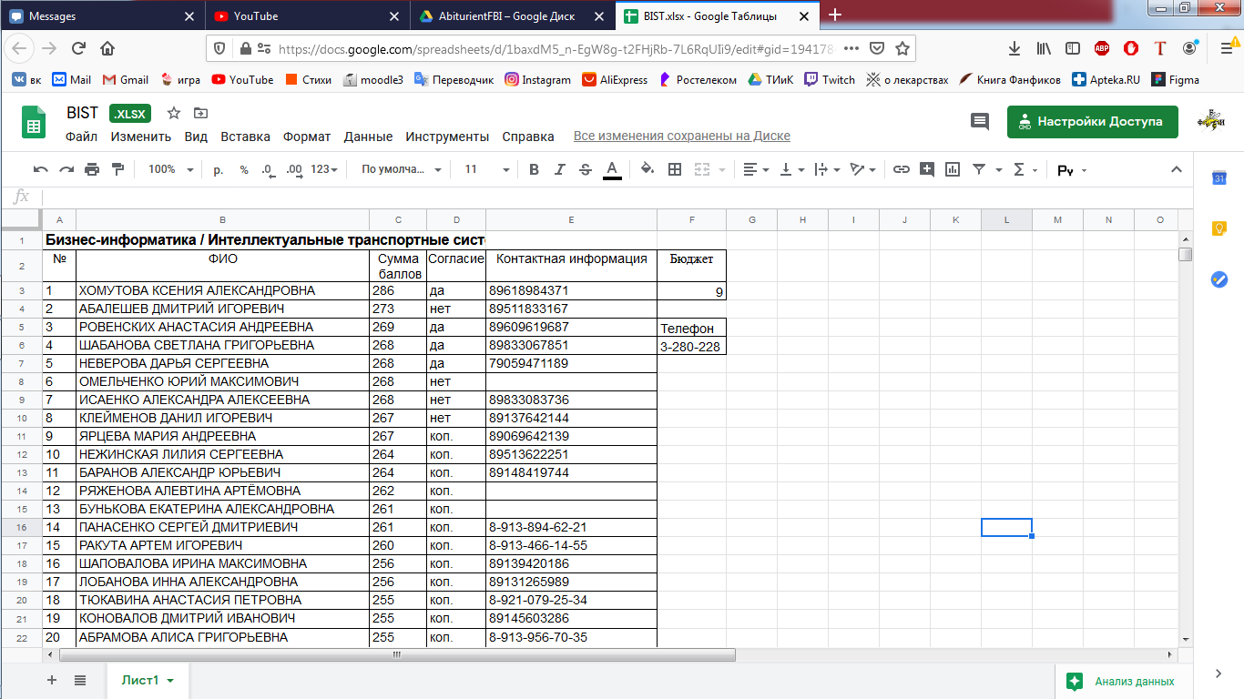

Рисунок 3.1 – Пример заполнения таблицы для приложения

1. **Руководство пользователя**

Данный раздел представляет собой рабочую документацию для мобильного приложения «Абитуриент ФБИ».

* 1. **Описание системы**

Программное средство «Абитуриент ФБИ» разработано для применения приёмной комиссией ФБИ и абитуриентами факультета.

Мобильное приложение предназначено для получения общей информации о факультете и направлениях обучения и отслеживание абитуриентами своих позиций в рейтинговых таблицах по направлениям ИСТ, ПИ, МЛ.

Для работы с ПС работнику приемной комиссии необходимо уметь извлекать рейтинговые таблицы из базы данных ФБИ.

* 1. **Назначение и условия применения**

Разработанное ПС позволяет автоматизировать опрос и уведомление абитуриентов, которые на данный момент производятся посредством телефонных звонков.

На данном этапе разработки автоматизация возможна для всех абитуриентов, имеющих мобильное устройство под управлением операционной системы Android версии 11.0 и выше.

* 1. **Подготовка к работе**

Установка мобильного приложения производится путем скачивания приложения «Абитуриент ФБИ» из магазина приложений Play Market на мобильное устройство.

Приложение считается работоспособным, если при запуске открывается экран авторизации по номеру телефона и onlineID абитуриента, представленный на рисунке 4.1.

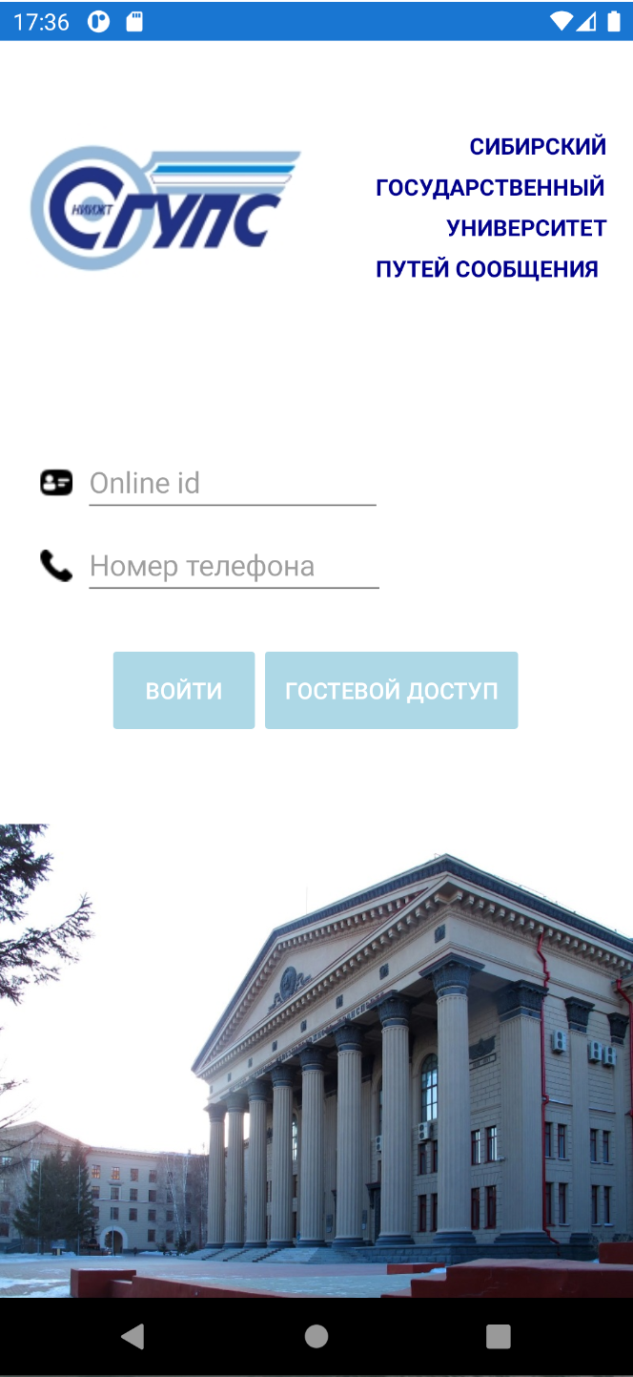

Рисунок 4.1 – Экран авторизации

Для использования приложения пользователю необходимо пройти процесс авторизации. Если авторизация прошла успешно, то будет открыт экран со списками рейтингов. В противном случае будет выведено уведомление о том, что пользователя на данный момент нет в списках, как представлено на рисунке 4.2.

При успешной авторизации открывается экран с общими списками рейтингов, как представлено на рисунке 4.3.

А также при запуске предложения можно воспользоваться функцией «Гостевой доступ» при нажатии соответствующей кнопки программа отправит «гостя» на страницу с общей информацией о факультете. Результат выполнения представлен на рисунке 4.4.

Для каждого абитуриента будет выведены списки с отображением места и баллов.

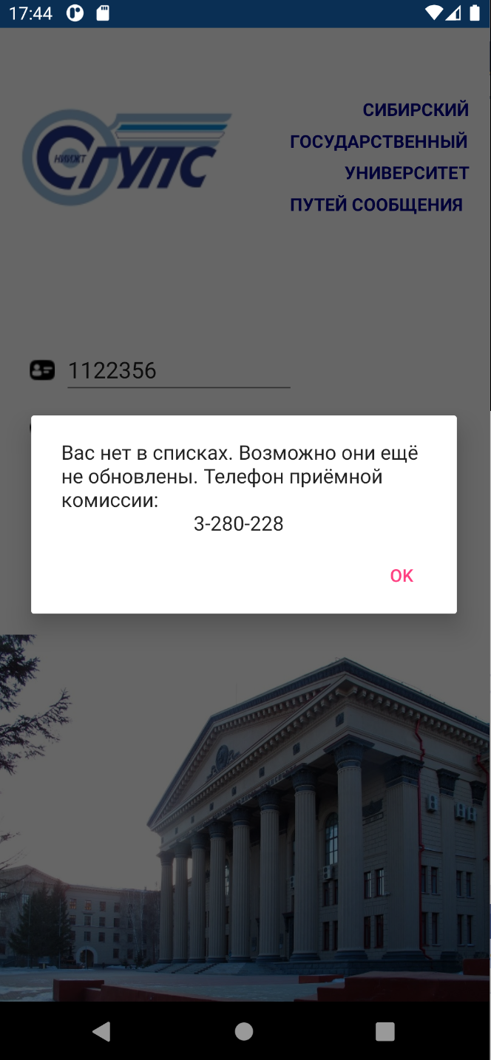

Рисунок 4.2 – Сообщение об отсутствии в списках

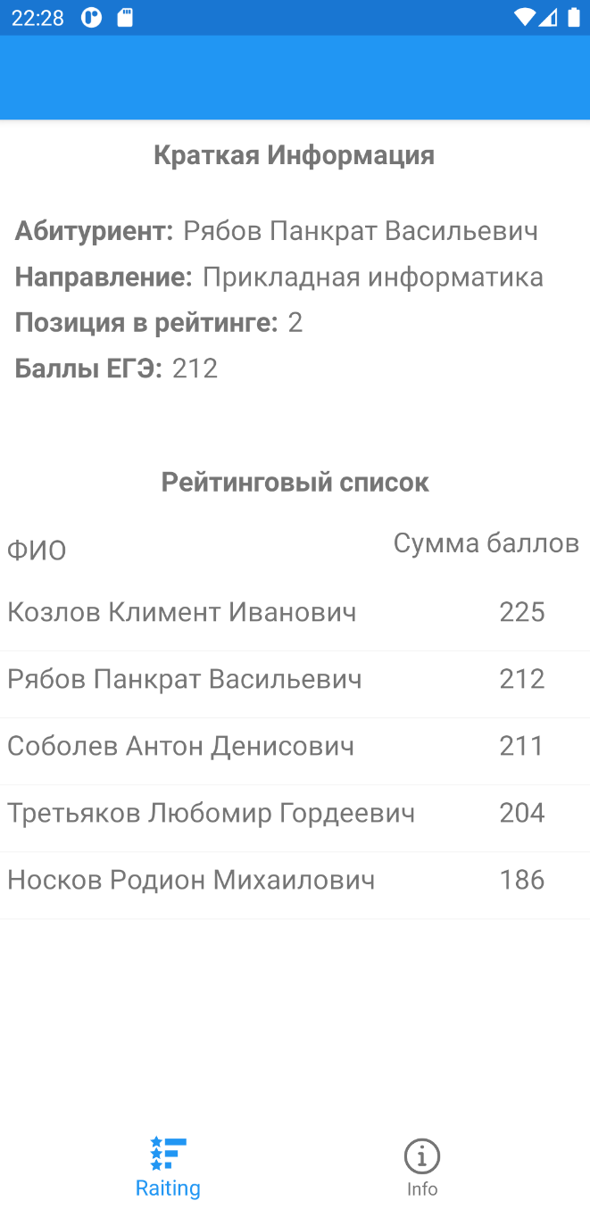

Рисунок 4.3 – Общие списки рейтингов направлений

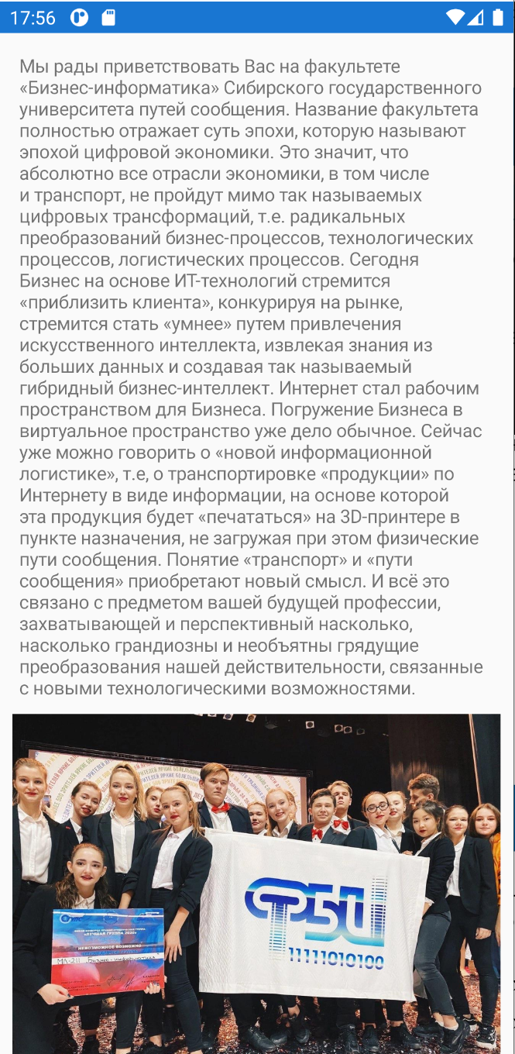

Рисунок 4.4 – Гостевой доступ

Там же можно просмотреть информацию о направлениях подготовки. Для этого необходимо перейти в вкладку «Info» или же войти через гостевой доступ и прокрутить страницу до конца. Результат на рисунке 4.5.

При нажатии на кнопки с именованием направления произойдёт переход на соответствующею страницу. Результат работы представлен на рисунках 4.6-4.8.

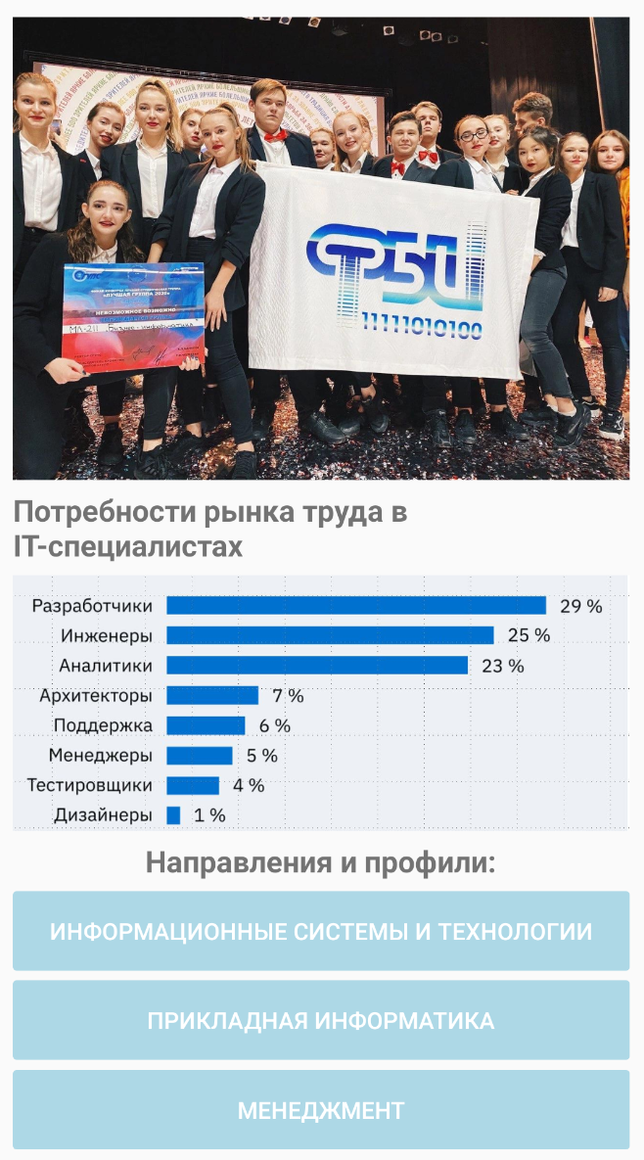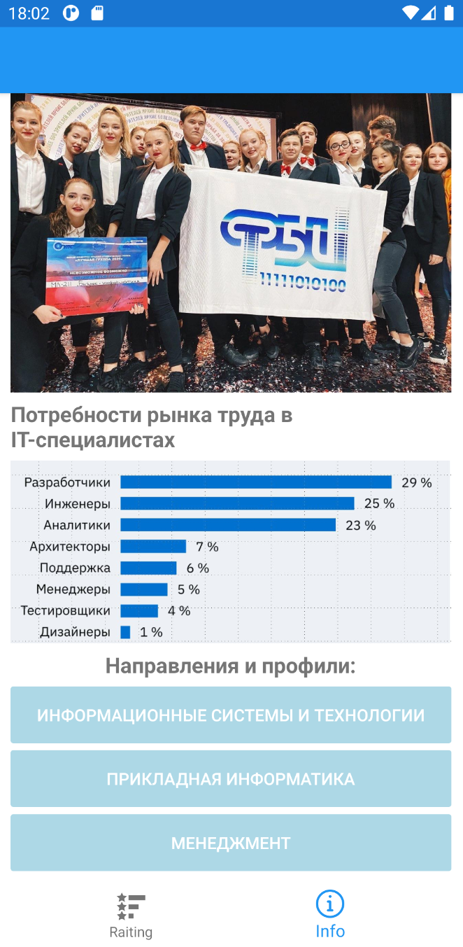

Рисунок 4.5 – Информация о направлениях подготовки

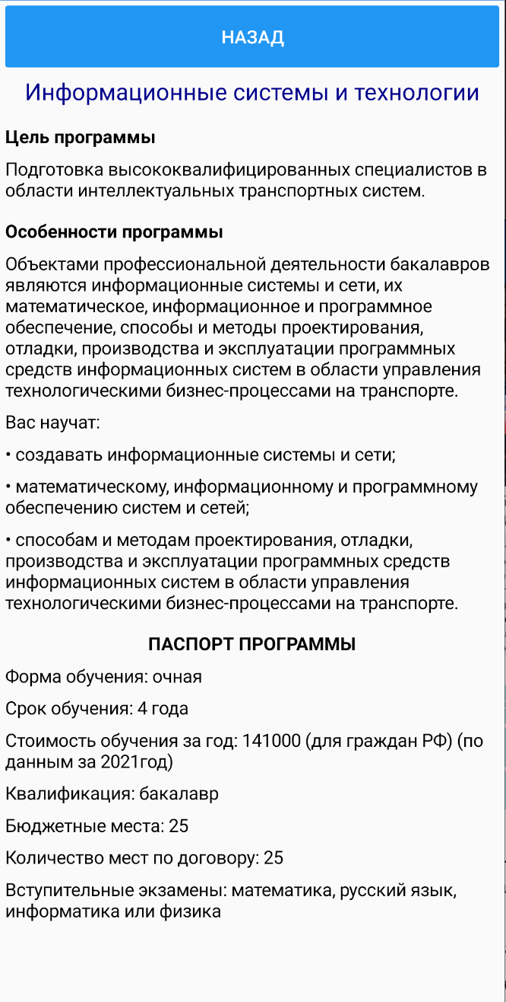

Рисунок 4.6 – Информация о направлении ИСТ

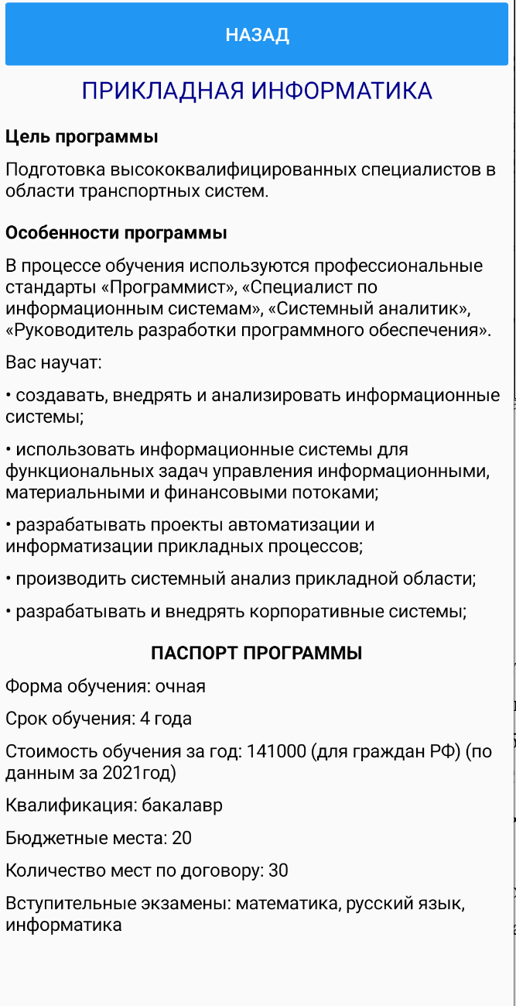

Рисунок 4.7 – Информация о направлении ПИ

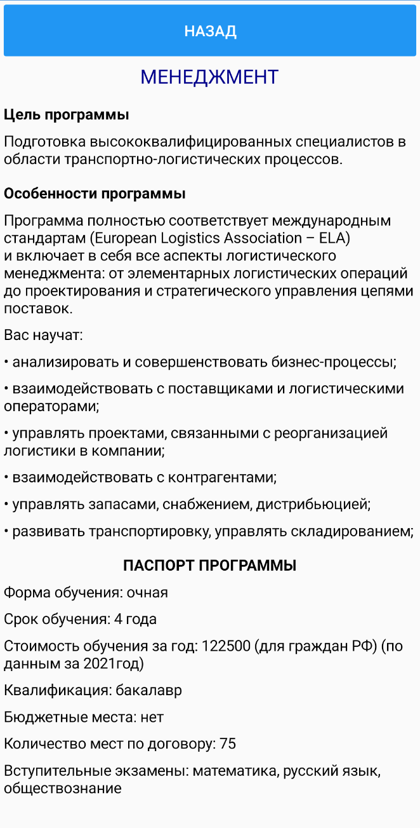

Рисунок 4.8 – Информация о направлении МЛ

* 1. **Описание операций**

**4.4.1 Просмотр рейтинговых таблиц**

Для отслеживания своих позиций в рейтингах с помощью мобильного приложения абитуриенту необходимо пройти авторизацию в приложении, введя свой номер телефона, после чего, если абитуриент с указанным номером обнаружен в списках по направлениям ИСТ, ПИ, МЛ, на открывшемся главном экране приложения будут отображены текущие позиции абитуриента в рейтинговых таблицах по направлениям.

Если же указанный номер телефона не содержится ни в одной из таблиц, будет выведено сообщение о том, что пользователя нет в списках.

**4.4.2 Обеспечение функциональности ПС**

Для корректной работы функций из пунктов 4.4.2 и 4.4.3 необходимо производить обновление данных в таблицах на Google Диске.

В созданном профиле приемной комиссии на Google Диске для работников оператора информационной системы хранятся следующие таблицы: в папке «AbiturientFBI» - BIST, BPI, ML (их скачивает мобильное приложение при каждой попытке авторизации по номеру телефона для произведения авторизации и отображения рейтингов), Итоговая таблица (назначение описано в пункте 4.4.2), Таблица рейтингов (используется для объединения ФИО и номера телефона абитуриента с его ответами из таблицы ответов на опрос).

Итоговая таблица используется только для просмотра информации работниками приемной комиссии.

Таблицу рейтингов необходимо обновить как минимум перед тем, как просматривать данные в итоговой таблице после отправки абитуриентам уведомления с опросом. Необходимо выгрузить таблицы рейтингов по направлениям ИСТ, ПИ, МЛ из базы данных ФБИ, скопировать их содержимое (без строки с названием) и последовательно вставить в Таблицу рейтингов на Google Диске (объединяя таким образом всех абитуриентов ФБИ без учета направления подготовки).

Пример заполнения Таблицы рейтингов представлен на рисунке 4.16.

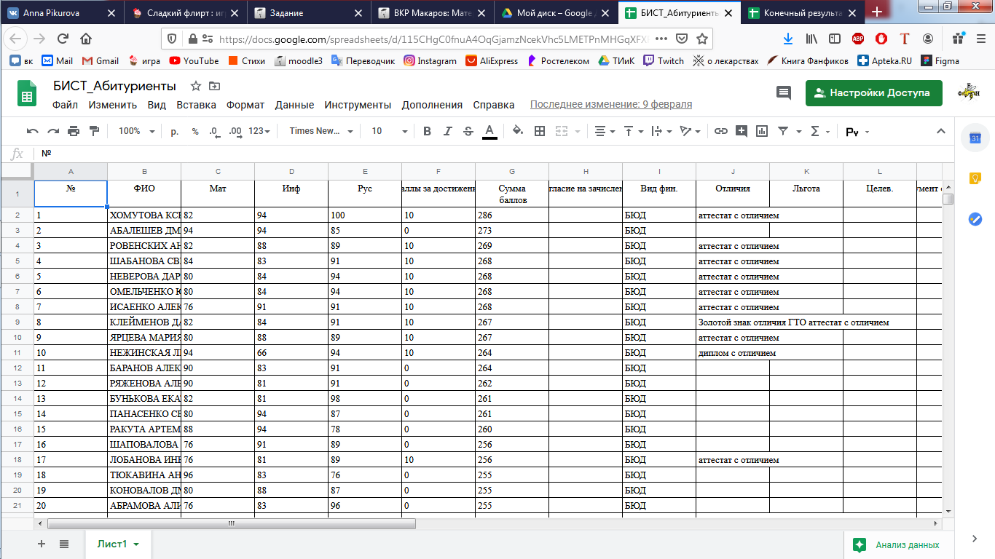

Рисунок 4.16 – Пример заполнения Таблицы рейтингов

В таблицах BIST, BPI, ML, находящихся в папке «AbiturientFBI», необходимо систематически обновлять информацию в период работы приемной комиссии (например, каждый вечер рабочего дня).

Необходимо выгрузить таблицы рейтингов по этим направлениям из базы данных ФБИ, отредактировать, оставив название направления в первой строке и столбцы «№», «ФИО», «Сумма баллов», «Ориг/коп.», «Контактная информация» (этот столбец должен содержать один номер телефона, записанный в формате 89990009900 – без дефисов, скобок), «Бюджет» (количество бюджетных мест на направлении), «Телефон» (номер ПК ФБИ). Состав и порядок указанных элементов критически важен для корректной работы мобильного приложения.

Пример заполнения указанных таблиц представлен на рисунке 4.17.



Рисунок 4.17 – Пример заполнения таблиц BIST, BPI, ML

После того, как таблицы отредактированы необходимым образом, следует заменить содержимое таблиц на Google Диске.

Критически важно производить именно замену данных в существующих таблицах, а не загрузку новых таблиц ввиду того, что ссылки на таблицы должны оставаться неизменными.

Последний файл, содержащийся на Google Диске, называется «app-debug.apk». Это файл-установщик настоящей версии мобильного приложения без подписей разработчика для Play Market’а. С его помощью приложение может быть установлено на мобильное устройство при разрешении установки приложений из сторонних источников.

* 1. **Аварийные ситуации**

При неполадках с мобильным приложением следует сначала в диспетчере телефона попробовать найти файлы с названиями BIST, BPI и ML, если такие файлы нашлись в памяти телефона, то необходимо их удалить (по какой-то причине приложение не было способно само избавиться от старых версий). Если проблема заключается в другом, то приложение следует перезапустить или переустановить.

При изменении ссылок на таблицы на Google Диске необходимо произвести соответствующие изменения в программном коде мобильного приложения и выпустить его новую версию в Play Market.

При случайном нарушении структуры какой-либо из таблиц на Google Диске необходимо вернуть ее к прежней версии средствами поддержки версионности сервиса Google Таблицы, как представлено на рисунке 4.18.

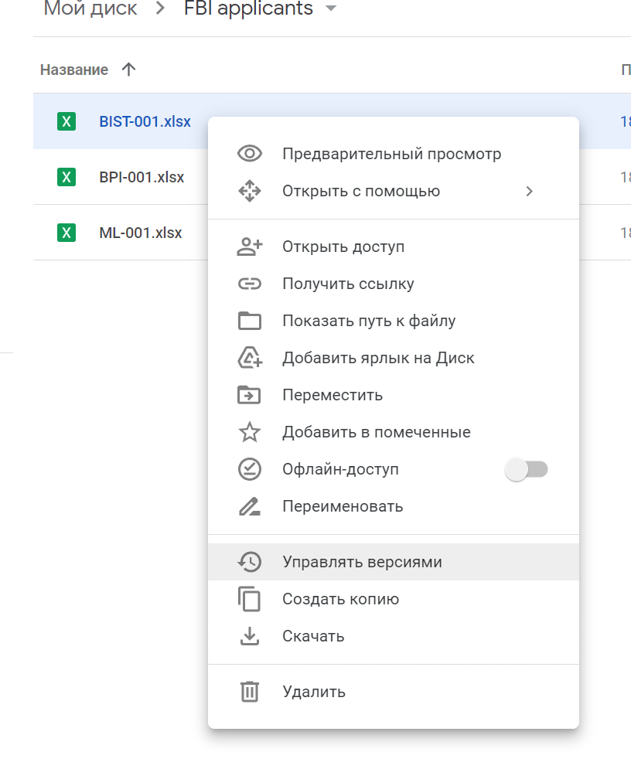

Рисунок 4.18 – Версионность таблиц

* 1. **Рекомендации по освоению**

Интерфейс мобильного приложения для абитуриентов прост и интуитивно понятен.

Работнику приемной комиссии достаточно уметь выгружать таблицы из базы данных ФБИ и редактировать их в Excel.

**ЗАКЛЮЧЕНИЕ**

В ходе выполнения данной выпускной квалификационной работы была произведена разработка мобильного приложения «Приёмная комиссия ФБИ».

Актуальность данной работы обоснована необходимостью проведения приемной кампании в дистанционном формате, а также тем, что ввиду конкурсной основы отбора подавляющее большинство абитуриентов подают в приемную комиссию ФБИ копии документов. Этот факт, в свою очередь, является причиной того, что работники приемной комиссии затрачивают большой процент своего временного ресурса для последующего выявления тех абитуриентов, кто готов подать оригиналы документов при успешном прохождении конкурса.

В работе исследованы существующие мобильные приложения, предназначенные для работы с абитуриентами других вузов; выявлены критерии для разработки собственного мобильного приложения; подробно изучены бизнес-процессы работников приемной комиссии и абитуриентов «as is» и «as to be», при помощи языка UML были построены соответствующие диаграммы бизнес-процессов; с помощью IDE Visual Studio на языке программирования C# было разработано мольное приложение для устройств под управлением операционной системы Android версии 11.0 и выше.

В результате выполнения данной ВКР было разработано мобильное приложение, направленное на:

* упрощение процесса отслеживания рейтингов абитуриентами;
* возможное снижение временных затрат работников ПК ФБИ;
* упрощение получения информации абитуриентами.

Все поставленные задачи были выполнены в полном объеме, а цель – оперативное уведомление абитуриентов – достигнута.

**СПИСОК ИСПОЛЬЗОВАННЫХ ИСТОЧНИКОВ**

1. Smartphone Ownership Is Growing Rapidly Around the World, but Not Always Equally [Электронный ресурс] URL: https://www.pewresearch.org/global/2019/02/05/smartphone-ownership-is-growing-rapidly-around-the-world-but-not-always-equally/ (Дата обращения: 30.05.2022).
2. Смартфоны (рынок России). [Электронный ресурс] URL: https://clck.ru/TrMNn (Дата обращения: 30.05.2022).
3. Mobile Operating System Market Share Worldwide. [Электронный ресурс] URL: https://gs.statcounter.com/os-market-share/mobile/worldwide (Дата обращения: 30.05.2022).
4. UML Use Case Diagrams. [Электронный ресурс] URL: https://www.uml-diagrams.org/use-case-diagrams.html (Дата обращения: 01.05.2022).
5. What is Sequence Diagram? [Электронный ресурс] URL: https://www.visual-paradigm.com/guide/uml-unified-modeling-language/what-is-sequence-diagram/ (Дата обращения: 02.05.2022).
6. What are the popular types and categories of apps [Электронный ресурс] URL: https://thinkmobiles.com/blog/popular-types-of-apps/ (Дата обращения: 06.05.2022).
7. Среда разработки Visual studio [Электронный ресурс]. – Режим доступа: https://msdn.microsoft.com/ru-ru/library/dn762121.aspx (дата обращения 15.05.2022 г.).
8. Open XML SDK 2.5 для Office [Электронный ресурс] URL: https://docs.microsoft.com/ru-ru/office/open-xml/open-xml-sdk (Дата обращения: 06.05.2022).